Федеральное государственное бюджетное образовательное учреждение
высшего профессионального образования
«Московский государственный технический университет имени Н.Э. Баумана»
(МГТУ им. Н.Э. Баумана)



Факультет _______Информатика и системы управления_________________

Кафедра ___Системы обработки информации и управления (ИУ-5)_______

Отчет по лабораторной работе № 3

Студент ____________Яковицкий Станислав Владиславович _________________
(фамилия, имя, отчество)

Группа _________ИУ5-35________

Название предмета ____Базовые компоненты интернет-технологий________

Руководитель

____Гапанюк Ю.Е.________ ____________________ ______________
ФИО дата подпись

Студент

__Яковицкий С.В.__________________________ _______________
ФИО дата подпись

Условие задачи
Разработать программу (отдельный проект в рамках решения включающего проекты ЛР1 и ЛР2), реализующую работу с коллекциями.
1. Программа должна быть разработана в виде консольного приложения на языке C#.
2. Объекты классов «Прямоугольник», «Квадрат», «Круг» использовать из проекта лабораторной работы №2.
3. Для реализации возможности сортировки геометрических фигур для класса «Геометрическая фигура» добавить реализацию интерфейса IComparable. Сортировка производится по площади фигуры.
4. Создать коллекцию класса ArrayList. Сохранить объекты (типы) Прямоугольник, Квадрат, Круг, в коллекцию. Вывести в цикле содержимое площади элементов коллекции.
5. Создать коллекцию класса List<Figure>. Сохранить объекты в коллекцию. Отсортировать коллекцию. Вывести в цикле содержимое коллекции.
6. Модифицировать класс разреженной матрицы (проект SparseMatrix) для работы с тремя измерениями – x,y,z. Вывод элементов в методе ToString() осуществлять в том виде, который Вы считаете наиболее удобным. Разработать пример использования разреженной матрицы для геометрических фигур.
7. Реализовать класс «SimpleStack» на основе односвязного списка. Класс SimpleStack наследуется от класса SimpleList (проект SimpleListProject). Необходимо добавить в класс методы:
⦁ public void Push(T element) – добавление в стек;
⦁ public T Pop() – чтение с удалением из стека.
8. Пример работы класса SimpleStack реализовать на основе геометрических фигур.

Код
Файл: Program.cs
using System;
using System.Collections.Generic;
using System.Linq;
using System.Text;
using System.Collections;
namespace Lab3
{
class Program
{
static void Main_menu()
{
Console.WriteLine();
Console.WriteLine("MENU");
Console.WriteLine();
Console.WriteLine("1.Work with ArrayList");
Console.WriteLine("2.Work with List");
Console.WriteLine("3.Work with Sparse Matrix");
Console.WriteLine("4.Work with Simple Stack");
Console.WriteLine("5.Exit");
Console.WriteLine();
}
static int Main(string[] args)
{
#region
int n = 0;
ArrayList arr_list = new ArrayList();
List <Geometric_figures> li = new List<Geometric_figures>();
double len;
Rectangle rect = new Rectangle(0, 0);
Console.WriteLine("Creating rectangle");
Console.WriteLine("Please put in your value");
Console.Write("Length 1 ");
len = Double.Parse(Console.ReadLine());
rect.length1 = len;
Console.Write("Length 2 ");
len = Double.Parse(Console.ReadLine());
rect.length2 = len;
Square sqr = new Square(0);
Console.WriteLine("Please put in your value");
Console.Write("Length ");
len = Double.Parse(Console.ReadLine());
sqr.length1 = len;
sqr.length2 = len;
Circle cir = new Circle(0);
Console.WriteLine("Please put in your value");
Console.Write("Radius ");
len = Double.Parse(Console.ReadLine());
cir.radius = len;
arr_list.Add(rect);
li.Add(rect);
arr_list.Add(sqr);
li.Add(sqr);
arr_list.Add(cir);
li.Add(cir);
#endregion
while (n != 5)
{
Main_menu();
n = int.Parse(Console.ReadLine());
switch (n)
{
case 1:
{
int yeah;
Console.WriteLine("How do you want to sort this
collection?");
Console.WriteLine(" 1. Ascending");
Console.WriteLine(" 2. Descending");
yeah = int.Parse(Console.ReadLine());
if (yeah == 1)
for (int j=0; j< arr_list.Count - 1; j++)
for (int i=0; i<arr_list.Count-1-j;i++)
{
if
(((Geometric_figures)arr_list[i]).CompareTo(arr_list[i+1])==1)
{
Object spec = arr_list[i];
arr_list[i] = arr_list[i + 1];
arr_list[i + 1] = spec;
}
}
else
for (int j = 0; j < arr_list.Count - 1; j++)
for (int i = 0; i < arr_list.Count - 1 - j; i++)
{
if
(((Geometric_figures)arr_list[i]).CompareTo(arr_list[i + 1]) == 0)
{
Object spec = arr_list[i];
arr_list[i] = arr_list[i + 1];
arr_list[i + 1] = spec;
}
}
Console.WriteLine();
foreach (object i in arr_list)
{
if (i.GetType().Name == "Rectangle")
{
Console.WriteLine(i.GetType().Name + ":");
((Rectangle)i).Print();
}
else
if (i.GetType().Name == "Square")
{
Console.WriteLine(i.GetType().Name + ":");
((Square)i).Print();
}
else
if (i.GetType().Name == "Circle")
{
Console.WriteLine(i.GetType().Name + ":");
((Circle)i).Print();
}
}
break;
}
case 2:
{
int yeah;
Console.WriteLine("How do you want to sort this
collection?");
Console.WriteLine(" 1. Ascending");
Console.WriteLine(" 2. Descending");
yeah = int.Parse(Console.ReadLine());
if (yeah == 1)
for (int j = 0; j < li.Count - 1; j++)
for (int i = 0; i < li.Count - 1 - j; i++)
{
if (((Geometric_figures)li[i]).CompareTo(li[i
+ 1]) == 0)
{
Object spec = li[i];
li[i] = li[i + 1];
li[i + 1] = (Geometric_figures)spec;
}
}
else
for (int j = 0; j < li.Count - 1; j++)
for (int i = 0; i < li.Count - 1 - j; i++)
{
if (((Geometric_figures)li[i]).CompareTo(li[i
+ 1]) == 1)
{
Object spec = li[i];
li[i] = li[i + 1];
li[i + 1] = (Geometric_figures)spec;
}
}
foreach (object i in li)
{
if (i.GetType().Name == "Rectangle")
{
Console.WriteLine(i.GetType().Name + ":");
((Rectangle)i).Print();
}
else
if (i.GetType().Name == "Square")
{
Console.WriteLine(i.GetType().Name + ":");
((Square)i).Print();
}
else
if (i.GetType().Name == "Circle")
{
Console.WriteLine(i.GetType().Name + ":");
((Circle)i).Print();
}
}
break;
}
case 3:
{
Console.WriteLine("\nMatrix");
Matrix<Geometric_figures> matrix = new
Matrix<Geometric_figures>(3, 3, 3, new FigureMatrixCheckEmpty());
matrix[0, 0, 0] = rect;
matrix[1, 1, 1] = sqr;
matrix[2, 2, 2] = cir;
Console.WriteLine(matrix.ToString());
break;
}
case 4:
{
SimpleStack<Geometric_figures> stack = new
SimpleStack<Geometric_figures>();
stack.Push(rect);
stack.Push(sqr);
stack.Push(cir);
while (stack.Count > 0)
{
Geometric_figures f = stack.Pop();
Console.WriteLine(f);
}
break;
}
case 5:
{
Console.WriteLine("Thank you for using this very
program");
Console.ReadKey();
break;
}
default:
{
Console.WriteLine("ERROR");
}
break;
}
}
return 0;
}
}
}
Файл: Geometric_figures.cs
using System;
using System.Collections.Generic;
using System.Linq;
using System.Text;
using System.Collections;
namespace Lab3
{
abstract class Geometric_figures: IComparable
{
protected double area;
public abstract double Area {get;}
public virtual void finding_area()
{ }
public int CompareTo(object o)
{
if (Area > ((Geometric_figures)o).Area)
return 1;
else
return 0;
}
}
}
Файл: Square.cs
using System;
using System.Collections.Generic;
using System.Linq;
using System.Text;
using System.Collections;
namespace Lab3
{
class Square: Rectangle, IPrint
{
public Square(double yourlength)
{
_length1 = _length2 = yourlength;
}
public override string ToString()
{
return "Length of the side: " + _length1.ToString() + "; Square: " +
area.ToString() + ";";
}
}
}
Файл: Circle.cs
using System;
using System.Collections.Generic;
using System.Linq;
using System.Text;
using System.Collections;
namespace Lab3
{
class Circle : Geometric_figures,IPrint
{
private double _radius;
public override double Area
{
get
{
return area;
}
}
public Circle(double yourradius)
{
_radius = yourradius;
}
public double radius
{
get { return _radius; }
set
{
_radius = value;
area = Math.Pow(value, 2) * Math.PI;
}
}
public override string ToString()
{
return "Radius of the circle " + _radius.ToString() + "; Square: " +
area.ToString() + ";";
}
public void Print()
{
Console.WriteLine(ToString());
}
}
}
Файл: IPrint.cs
using System;
using System.Collections.Generic;
using System.Linq;
using System.Text;
using System.Collections;
namespace Lab3
{
interface IPrint
{
void Print();
}
}
Файл: FigureMatrixCheckEmpty.cs
using System;
using System.Collections.Generic;
using System.Linq;
using System.Text;
namespace Lab3
{
class FigureMatrixCheckEmpty : IMatrixCheckEmpty<Geometric_figures>
{
public Geometric_figures getEmptyElement()
{
return null;
}
public bool checkEmptyElement(Geometric_figures element)
{
bool Result = false;
if (element == null)
{
Result = true;
}
return Result;
}
}
}
Файл: IMatrixCheckEmpty.cs
using System;
using System.Collections.Generic;
using System.Linq;
using System.Text;
namespace Lab3
{
public interface IMatrixCheckEmpty<T>
{
T getEmptyElement();
bool checkEmptyElement(T element);
}
}
Файл: Matrix.cs
using System;
using System.Collections.Generic;
using System.Linq;
using System.Text;
namespace Lab3
{
public class Matrix<T>
{
Dictionary<string, T> _matrix = new Dictionary<string, T>();
int maxX;
int maxY;
int maxZ;
IMatrixCheckEmpty<T> сheckEmpty;
public Matrix(int px, int py, int pz, IMatrixCheckEmpty<T> сheckEmptyParam)
{
this.maxX = px;
this.maxY = py;
this.maxZ = pz;
this.сheckEmpty = сheckEmptyParam;
}
public T this[int x, int y, int z]
{
set
{
CheckBounds(x, y, z);
string key = DictKey(x, y, z);
this._matrix.Add(key, value);
}
get
{
CheckBounds(x, y, z);
string key = DictKey(x, y, z);
if (this._matrix.ContainsKey(key))
{
return this._matrix[key];
}
else
{
return this.сheckEmpty.getEmptyElement();
}
}
}
void CheckBounds(int x, int y, int z)
{
if (x < 0 || x >= this.maxX)
{
throw new ArgumentOutOfRangeException("x", "x=" + x + " is out of
range");
}
if (y < 0 || y >= this.maxY)
{
throw new ArgumentOutOfRangeException("y", "y=" + y + " is out of
range");
}
if (z < 0 || z >= this.maxZ)
{
throw new ArgumentOutOfRangeException("z", "z=" + z + " is out of
range");
}
}
string DictKey(int x, int y, int z)
{
return x.ToString() + "_" + y.ToString() + "_" + z.ToString();
}
public override string ToString()
{
StringBuilder b = new StringBuilder();
for (int k = 0; k < this.maxZ; k++)
{
b.Append("\n");
for (int j = 0; j < this.maxY; j++)
{
b.Append("[");
for (int i = 0; i < this.maxX; i++)
{
if (i > 0)
{
b.Append("\t");
}
if (!this.сheckEmpty.checkEmptyElement(this[i, j, k]))
{
b.Append(this[i, j, k].ToString());
}
else
{
b.Append(" - ");
}
}
b.Append("]\n");
}
}
return b.ToString();
}
}
}
Файл: SimpleList.cs
using System;
using System.Collections.Generic;
using System.Linq;
using System.Text;
namespace Lab3
{
public class SimpleList<T> : IEnumerable<T> where T : IComparable
{
protected SimpleListItem<T> first = null;
protected SimpleListItem<T> last = null;
int _count;
public int Count
{
get { return _count; }
protected set { _count = value; }
}
public void Add(T element)
{
SimpleListItem<T> new_item = new SimpleListItem<T>(element);
this.Count++;
if (last == null)
{
this.first = new_item;
this.last = new_item;
}
else
{
this.last.next = new_item;
this.last = new_item;
}
}
public SimpleListItem<T> GetItem(int number)
{
if ((number < 0) || (number >= this.Count))
{
throw new Exception("Going out of range");
}
SimpleListItem<T> current = this.first;
int i = 0;
while (i < number)
{
current = current.next;
i++;
}
return current;
}
public T Get(int number)
{
return GetItem(number).data;
}
System.Collections.IEnumerator
System.Collections.IEnumerable.GetEnumerator()
{
return GetEnumerator();
}
public IEnumerator<T> GetEnumerator()
{
SimpleListItem<T> current = this.first;
while (current != null)
{
yield return current.data;
current = current.next;
}
}
private void Swap(int i, int j)
{
SimpleListItem<T> ci = GetItem(i);
SimpleListItem<T> cj = GetItem(j);
T temp = ci.data;
ci.data = cj.data;
cj.data = temp;
}
public void Sort()
{
Sort(0, this.Count - 1);
}
private void Sort(int low, int high)
{
int i = low;
int j = high;
T x = Get((low + high) / 2);
do
{
while (Get(i).CompareTo(x) < 0) ++i;
while (Get(j).CompareTo(x) > 0) --j;
if (i <= j)
{
Swap(i, j);
i++; j--;
}
} while (i <= j);
if (low < j) Sort(low, j);
if (i < high) Sort(i, high);
}
}
}
Файл: SimpleListItem.cs
using System;
using System.Collections.Generic;
using System.Linq;
using System.Text;
namespace Lab3
{
public class SimpleListItem<T>
{
public T data { get; set; }
public SimpleListItem<T> next { get; set; }
public SimpleListItem(T param)
{
this.data = param;
}
}
}
Файл: SimpleStack.cs
using System;
using System.Collections.Generic;
using System.Linq;
using System.Text;
namespace Lab3
{
class SimpleStack<T> : SimpleList<T> where T : IComparable
{
public void Push(T element)
{
Add(element);
}
public T Pop()
{
T Result = default(T);
if (this.Count == 0) return Result;
if (this.Count == 1)
{
Result = this.first.data;
this.first = null;
this.last = null;
}
else
{
SimpleListItem<T> newLast = this.GetItem(this.Count - 2);
Result = newLast.next.data;
this.last = newLast;
newLast.next = null;
}
this.Count--;
return Result;
}
}
}

Диаграмма классов
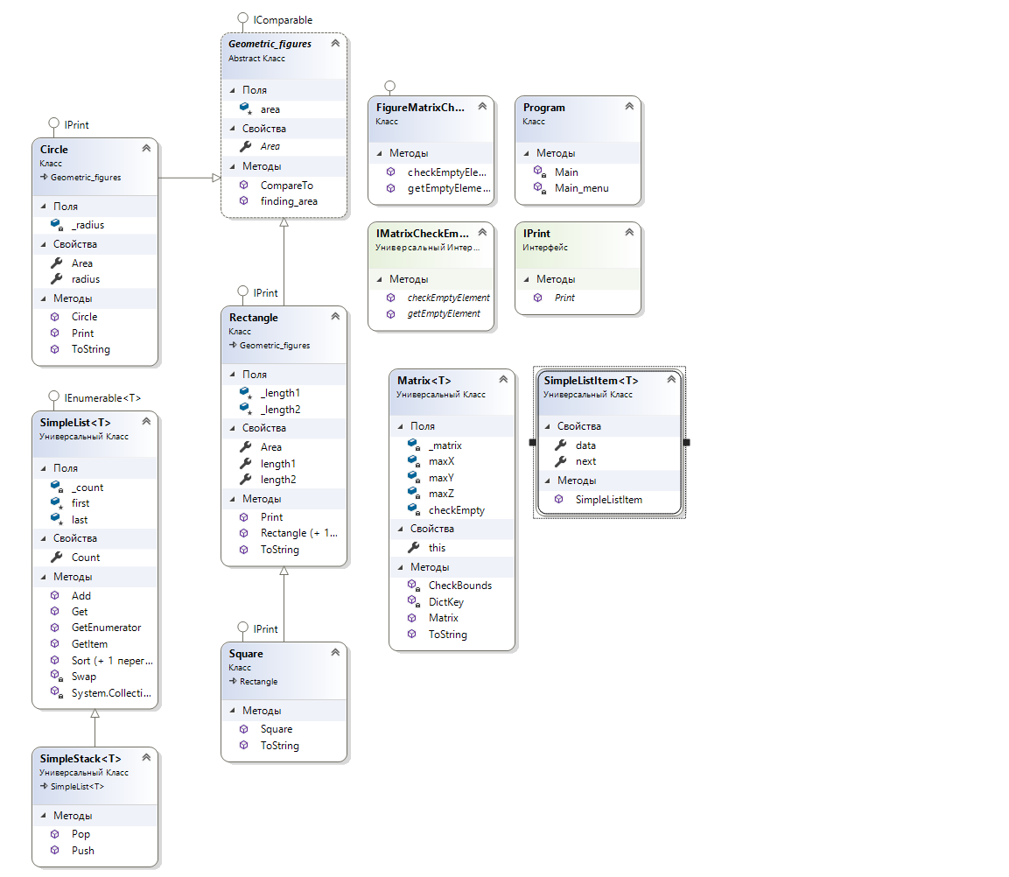

Примеры работающей программы

